**Практическая** **работа №**

**Тема: Абсолютные и относительные ссылки, составление сложных условий.**

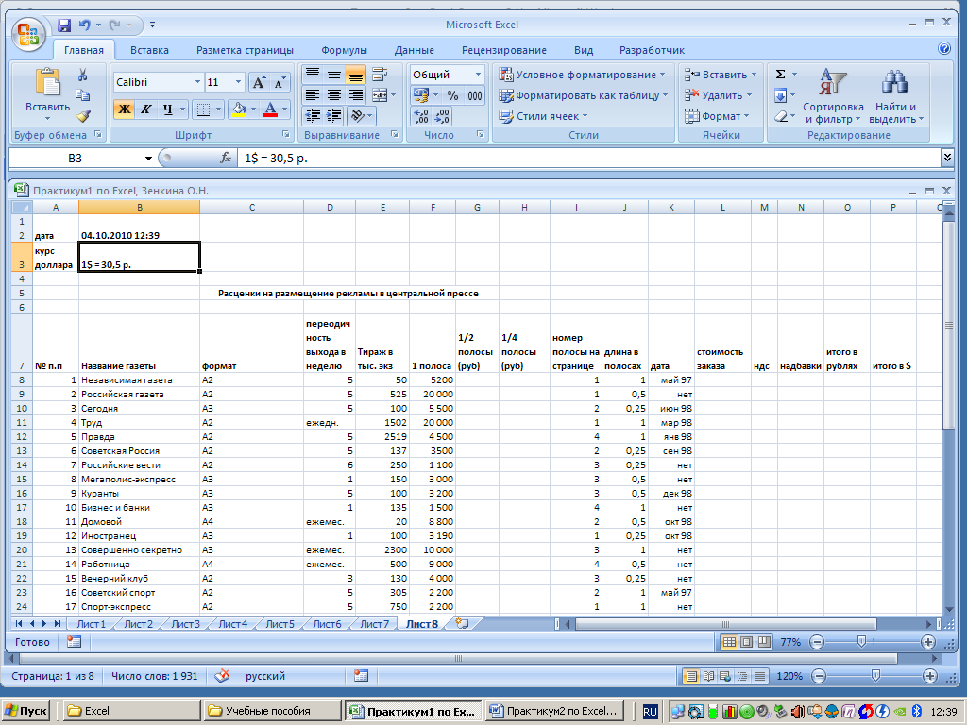1) Создайте электронную таблицу согласно образцу (рис.1):

**Рис. 1.** Исходная таблица данных.

2) Выберите для столбцов нужную ширину (учтите стоимость в $ и длину полосы).

3) Заполните таблицу формулами:

а) стоимость 1/2 полосы = 0,5 цены за полосу;

б) стоимость 1/4 полосы = 0,25 цены за полосу;

в) стоимость заказа зависти от длины полосы;

г) НДС равно 20% стоимости заказа;

д) надбавки вычисляются с учетом номера полосы:

1 полоса – 100% стоимости заказа;

2 полоса – 50% стоимости заказа;

3 полоса – 25% стоимости заказа;

е) итого в $ вычисляется по формуле: **Стоимость заказа + НДС + Надбавки**;

5) Оформите таблицу по окончательному образцу, приведенному в конце на рис. 2.

***Для этого:***

1) Для заполнения таблицы формулами в ячейку **G8** введите формулу: **=0,5*F8**; скопируйте эту формулу в ячейки **G9:G24**. В ячейку **H8** введите формулу: **= 0,25*F8**. Скопируйте ее в ячейки **H9:H24**. Для вычисления стоимости заказа, в зависимости от длины полосы в ячейку **L8** введите формулу: **=ЕСЛИ(J8=0,25;0,25*F8;ЕСЛИ(J8=0,5;0,5*F8; F8))**.

Ответьте на вопрос: если в ячейку **L8** ввести формулу:

**ЕСЛИ(J8=0,25;0,25*F8;ЕСЛИ(J8=0,5;0,5*F8;ЕСЛИ(J8=1; F8; "скидок нет")))** изменится ли результат вычислений? Какие отличия в этой формуле вы можете указать по отношению к указанной в п.1) задания.

2) В ячейку **M8** введите формулу: **=0,2*L8**. Скопируйте ее в ячейки **M9:M24**.

3) В ячейку **N8** введите формулу: **=ЕСЛИ(I8=1;L8;ЕСЛИ(I8=2;0,5*L8;ЕСЛИ(I8=3;0,25*L8;0)))**. Скопируйте ее в ячейки **N9:N24**.

4) Чтобы рассчитать итоговую стоимость в **$** в ячейку **P8** введите формулу: **=L8+M8+N8**. Скопируйте ее в ячейки **P9:P24**.

5) Чтобы рассчитать итоговую стоимость в рублях в ячейку **O8** введите формулу: **=30,5*P8**. Скопируйте эту формулу в ячейки **O9:O24**. Окончательные результаты вычислений см. на рис. 2.

6) Оформите таблицу по образцу, не забывая о соответствующих форматах столбцов (стоимость в $ и в рублях). Стоимость в $ устанавливается с помощью выбора: **Главная → Число → Числовые форматы → Финансовый → Обозначение** **→ $ английский (США)**. Число десятичных знаков выберите 0 (ноль). Рублевый формат выбирается аналогично или используйте: **Главная → Число → Числовые форматы → Денежный**.

В колонке *«Длина в полосах»* ячейкам **J8:J24** присвойте дробный формат: **Главная** → **Число** → **Числовые форматы** → **Дробный → Тип → Простыми дробями 1/4**.

*Примечание:* в ячейке **J8, J11, J12** и т.д. где длина в полосах указана одной цифрой, для выравнивания по центру по горизонтали используйте вкладку *Выравнивание по горизонтали → по значению*. В ячейках **J9, J10** и т.д., где длина в полосах указана в виде обыкновенной дроби (1/4, 1/2) установите *Выравнивание по горизонтали* → *по центру.*

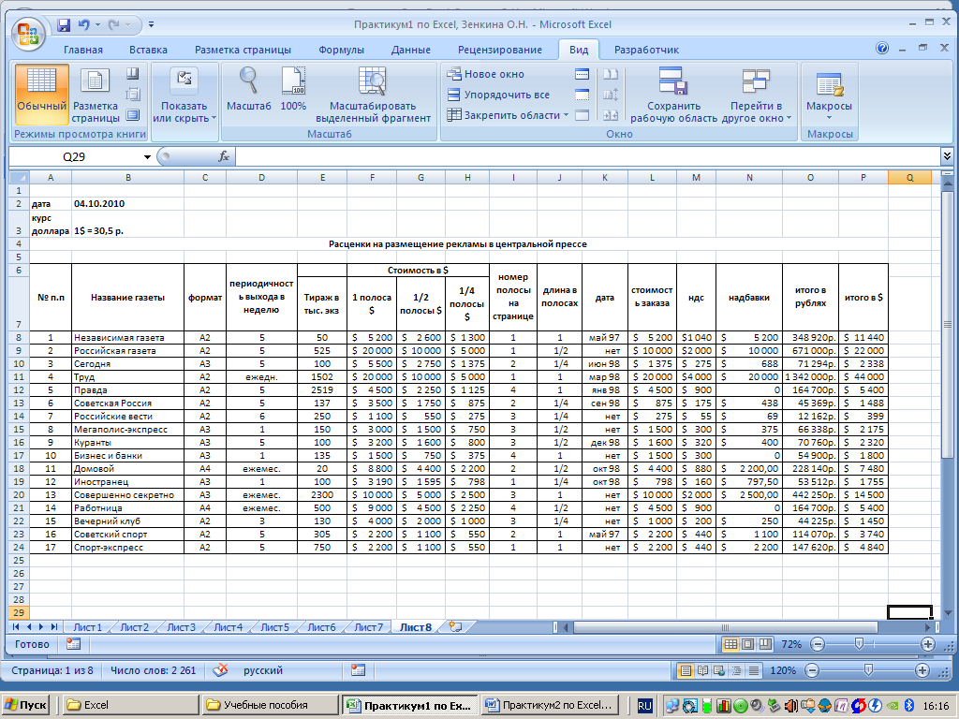**Рис. 2.** Образец таблицы *«Расценки на размещение рекламы в центральной прессе»* с окончательными расчетами и оформлением.

**Практическая** **работа №6.**

**Тема: Работа с датами, объединение текста с данными ячеек, создание собственных форматов.**

**Немного теории:**

Excel изображает даты с помощью натуральных чисел от **1** до **65380**. Летоисчисление начинается с **1 января 1900** года, которое соответствует **1**, и кончается **31 декабря 2078** года (эта дата соответствует числу **65380**).

Для преобразования количества часов, минут и секунд в значение времени следует воспользоваться приведенными ниже формулами. Чтобы преобразовать количество часов в значение времени следует разделить это количество на **24**. Например, если ячейка **А1** содержит значение **9,25** (часов), то следующая формула вернет время **9:15:00** (**9 часов и 15 минут**): **=А1/24**.

Чтобы преобразовать количество минут в значение времени, это количество следует разделить на **1440** (число минут в сутках). Если ячейка **А1** содержит значение **500** (минут) , то следующая формула вернет время **8:20:00** (**8 часов и 20 минут**): **=А1/1440**.

Для преобразования количества секунд в значение времени, необходимо это количество разделить на число **86 400** (количество секунд в сутках). Если ячейка **А1** содержит значение **65 000** (секунд), то следующая формула вернет время **18:03:20** (**18 часов, 3 минуты и 20 секунд**): **=А1/86400**.

Поскольку время представляется в виде последовательных чисел, то вычисление разности значений времени не вызывает затруднений. Например, если в ячейке **А2** хранится время **5:30:00**, а в ячейке **B2** – **14:00:00** (разность между ними составляет **8 часов и 30 минут**), то следующая формула вернет значение: **=B2-A2**. Однако, **Excel** не может отображать отрицательные значения времени, и если в результате вычислений в ячейке получится **######**, то это именно тот случай. Тогда, если знак разности времен не имеет для вас значения, то для отображения отрицательных значений времени можно использовать функцию **ABS** (абсолютная величина), которая отобразит это значение в виде положительного времени:  
 **= ABS(B2-A2)**. Проблема «отрицательного времени» часто возникает при вычислении разности времен, относящихся к разным суткам. Например, надо вычислить длительность рабочего времени ночной смены, которая начинается в **22:00** и заканчивается в **6:00** на следующий день. Использование предыдущей формулы вернет значение **16 часов**, а это не верно (длительность смены **8 часов**). В этом случае поможет формула: **=B2+(B2<A2)-A2**. Проверьте правильность последней формулы самостоятельно.

**Часть I.**

**Работа по образцу.**

1) В примере №1 заполните таблицу формулами, указанными рядом с ячейкой, каждый раз закончив ввод формулы необходимо нажать **Ctrl+Shift+Enter**, т.к. происходит работа с массивами.

2) В примере №2 запишите формулу объединения текста и данных ячеек по образцу.

3) В примере №3 надо вычислить количество дней и вычислить итоговую сумму к выплате.

В ячейку **Итого** запишите:

=ЕСЛИ(число дней > =1; сумма до 1 недели; (ЕСЛИ(число дней >4/24; сумма до 1 дня; сумма до 4 часов)))

**Образец к части I, практической работы №6** (рядом с ячейками записаны формулы, которые надо внести для подсчета временных промежутков).

**Пример 1. Вычисление времени.**

|  |  |  |  |
| --- | --- | --- | --- |
| A | | B | Формулы, которые нужно вставить в ячейки слева |
| 1 | 1 день | 8:00 |  |
| 2 | 2 день | 9:00 |  |
| 3 | 3 день | 3:55 |  |
| 4 | 4 день | 4:28 |  |
| 5 | Простая сумма временных интервалов | 1:23 | =СУММ(B2:B5) |
| 6 | Сумма минут | 83 | =СУММ(ЗНАЧЕН(ПРАВСИМВ(ТЕКСТ(B2:B5;”чч:мм”);2))) |
| 7 | Сумма часов | 24 | =СУММ(ЗНАЧЕН(ЛЕВСИМВ(ТЕКСТ(B2:B5;”чч:мм”);2))) |
| 8 | Общая сумма | 25:23 | =(С12+ЦЕЛОЕ(С11/60))&”:”&ТЕКСТ(С11-60*ЦЕЛОЕ(С11:C11/60);”00”) |

*Примечание 1:* Перед началом ввода формул ячейкам **B2:B5** присвойте формат **“ч:мм”** для этого выберите: **Главная → Число → Числовые форматы → Все форматы → Тип → ч:мм.**, введите формулу в ячейку **B5** и произведите вычисления. Можно составить и более простую формулу для вычисления простой суммы временных интервалов в ячейке **B5**. Для этого в ячейку **B5** достаточно ввести: **= “8:00”+ “9:00”+ “3:55”+ “4:28”**. Эта формула вернет результат **1:23**. Если в процессе вычислений значения в ячейке **B5** возникает ошибка **#ЗНАЧ**, попробуйте присвоить ячейкам **B2:B5** *общий формат* и после получения результата вычислений в ячейке **B5** перейти к формату *“ч:мм”* для ячеек **B2:B5**.

*Примечание 2:* если при вычислении суммы минут и суммы часов возникает ошибка **#ЗНАЧ**, то ячейкам **B6** и **B7** присвоить *общий формат*. При вычислении общей суммы ячейке **B8** присвоить формат *ч:мм***.**

**Пример 2. Объединение текста и даты.**

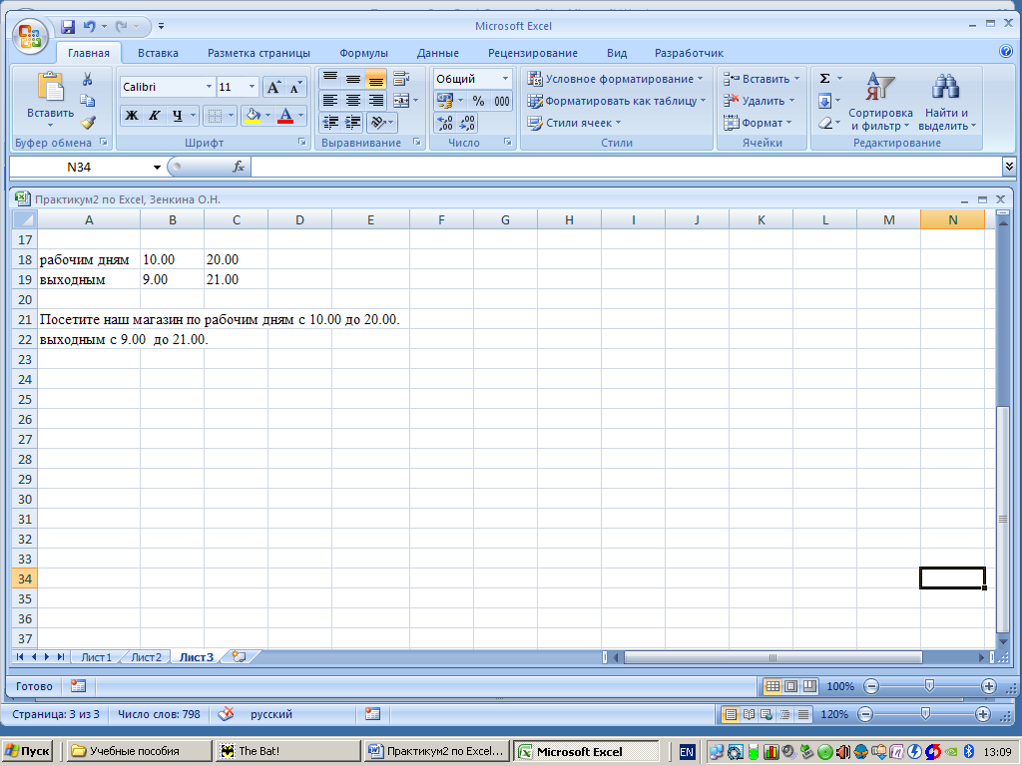***Для выполнения примера 2:***

1) Заполните исходными данными ячейки: **A18:C19**.

2) В ячейку **А21** введите формулу: **="Посетите наш магазин по "&A18&" с "&B18&" до "&C18&"."**

3) Аналогично заполните ячейку **А22**. Для этого введите формулу: **= ""&A19&" c "&B19&" до "&C19&"."**

4) Выполните аналогичное задание, с данными предложенными преподавателем.

**Пример 3. Вычисление количества дней.**

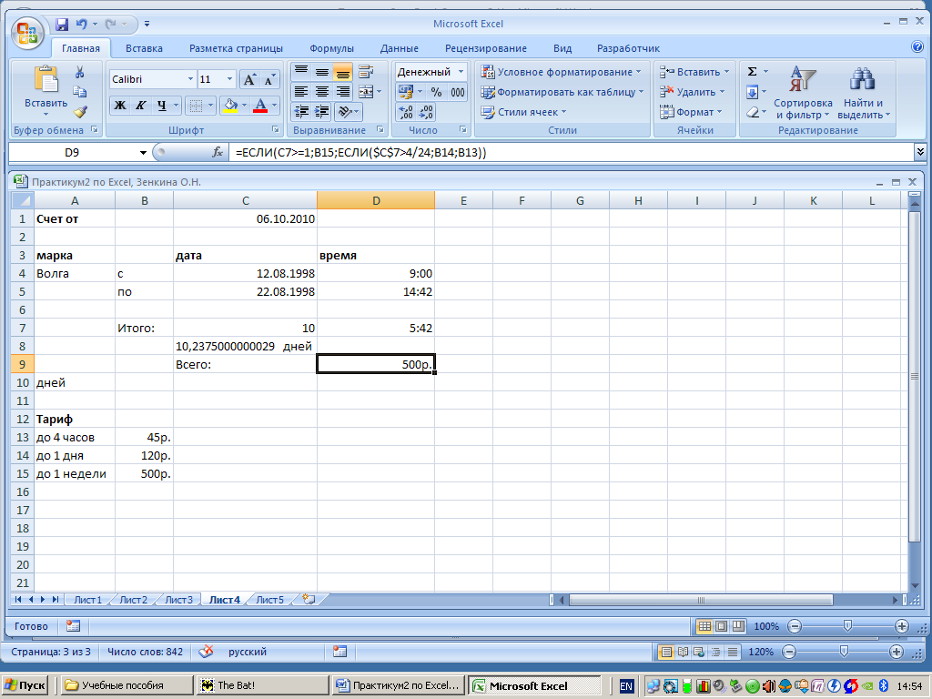***Для выполнения примера 3:***

1) В ячейку **С1** введите сначала текущую дату. Для этого выделите ячейку и нажмите **Ctrl + Ж**. Затем вставьте текущую дату и время **(см. рис. слева)**.Чтобы вставить текущую дату и время нажмите **Ctrl + Ж**, затем два пробела, затем **Ctrl + Shift + Ж.**

2) Ячейкам **C4** и **С5** присвойте формат **Дата → Тип →14.03.2001** *(верхняя строка в окне Тип).* Введите из таблицы: **дату** и *время* “с по”, заполните колонки “**тариф-стоимость**”.

3) В ячейку **С7** введите формулу: **= С5-С4**, формат ячейки числовой, число знаков после запятой 0 (ноль).

4) В ячейке **А10** введите слово “**дней**”. В ячейке **С8** введите формулу: **=((C5-C4)&" "&$A$10)**. Формат ячейки **С8** – числовой.

5) Ячейкам **D4** и **D5** присвойте формат: **“ч:мм”**. Для вычисления разности времени в ячейку **D7** введите формулу**:=D5-D4**, формат ячейки **D7** , **“ч:мм”**.

6) Для расчета значения **“Всего”** в ячейку **D9** введите формулу: **=ЕСЛИ(C7>=1;B15;ЕСЛИ($C$7>4/24;B14;B13))**.

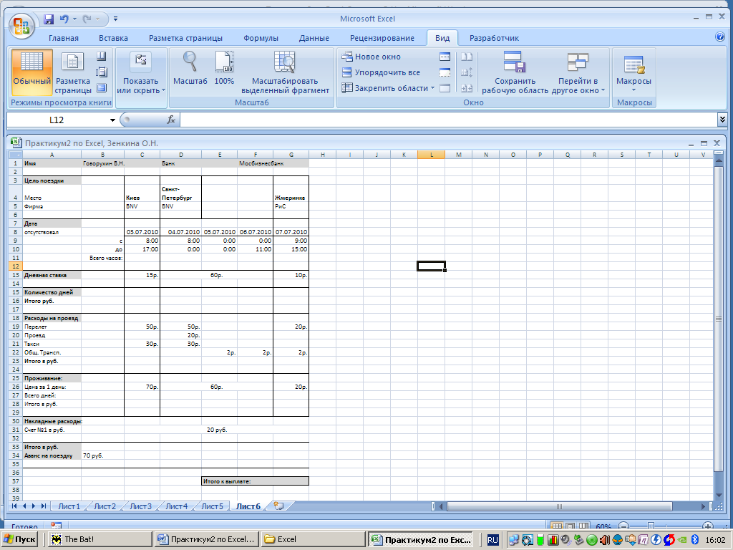**Часть II.**

**Создайте таблицу «Расчет расходов  
на командировку».**

***Для этого:***

1) Создайте таблицу по образцу справа, сделайте затенение и обрамление.

2) Заполните ячейки формулами вычисления времени, ставок, учитывая графы, не имеющие в данный момент значений.

3) Для расчета часов в ячейку **С11** введите: **=C10-C9**. Аналогичную формулу введите в ячейки **E11**, **F11**, **G11**. Введите эту же формулу в ячейку **D11**. Что при этом произошло? В ячейке отображается: #########. Так происходит потому, что табличный процессор не может отобразить отрицательное значение времени. Чтобы этого избежать, введите в ячейку **D9** значение **04.07.2020 8:00**, а в ячейку **D10**: **05.07.2020 0:00**. Присвойте им формат **«ДД.ММ.ГГГГ ч:мм»**. Для этого выберите: **Формат ячеек → Числовые форматы → Все форматы → ДД.ММ.ГГГГ ч:мм**. В ячейку **D11** введите формулу: **=D10-D9**, формат ячейки **«ч:мм»**.

В результате получим **16:00**.

4) Рассчитайте значение **«Итого в руб.»**, используя формулы сложения соответств. ячеек. Обратите внимание, что **в Киеве** человек находился **1 день**, **в Санкт-Петербурге – 2 дня**, **в Жмеринке – 1 день**.

5) Попробуйте создать свой формат ячейки, который задает, например: **« 5 дней», «3 дня», «1 день»**. Для чего выберите команду **Главная → Число → Числовые форматы → Все форматы** **→** *Выберите любой, какой хотите редактировать (Excel скопирует его для редактирования))* **→** *В строке* **«Тип»** *введите формулу*:  
**[>4] Д " Дней";[>=2] Д " Дня"; Д " День"**. Далее скопируйте на свободное место листа числа, определяющие количество дней: **1, 3, 5**. Например, в ячейку **I1** введите **1**, в ячейку **I2** введите **3,** в ячейку **I3** введите **5,** *формат общий*. Далее присвойте этим ячейкам, созданный вами формат (см. рис. 6):

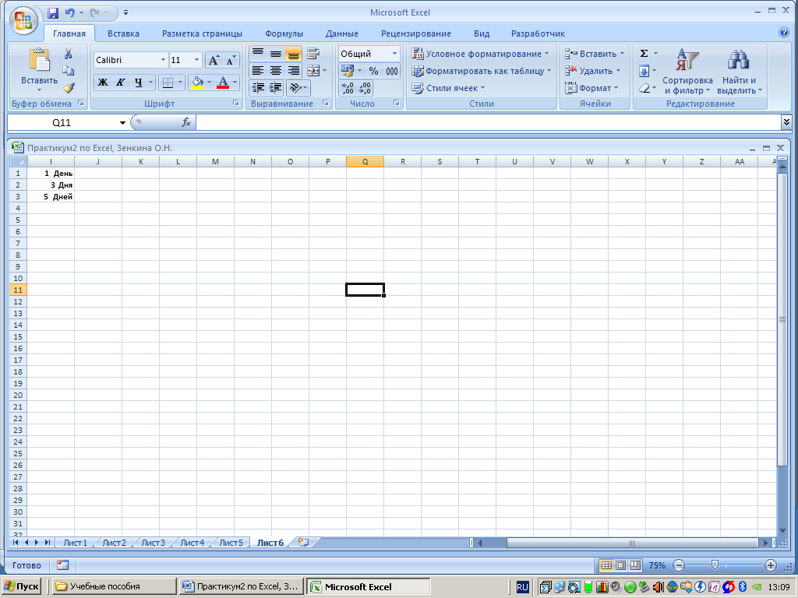

**Рис. 6.** Результат выполнения задания части II, п.5).

Теперь ячейкам **C15**, **D15**, **G15** в основной таблице присвоить созданный вами формат, и в ячейках **C15**, **D15**, **G15** отображаться количество дней. Результат окончательных вычислений можно увидеть на рис. 7:

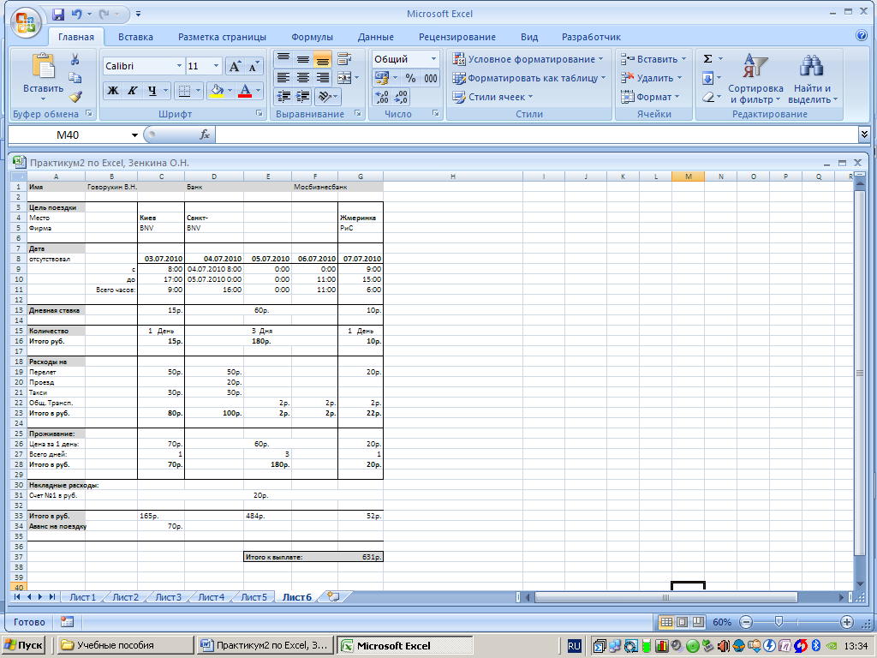

**Рис. 7.** Таблица с окончательными результатами задания части II, п.1)-5).